**Physique - Chimie**

**1AC – BIOF**

Prof : chbani hoummad

2020 /2019

**Devoir surveiller N° : 1**

**2eme Semestre**

**Exercice 1 : ( 8 points ) nom et prénom :**…………………………………………………..

1. **Répondez par « Vrai » ou «  faux » :**

* Le dipôle qui produit le courant électrique est un générateur. .................
* Un circuit comportant plusieurs boucles est un circuit en série .................
* La température se stabilise pendant l'ébullition de l'eau distillée à 100 ° C ..................
* Le distillat est un corps pur ................

1. **Complétez les phrases suivantes avec ce qui convient :**

**lampe- en série –interrupteur – conducteurs – isolants -Pile – fils – panne**

* Le circuit électrique simple se compose d’un .......................... , ......................, ............................ et .................................
* Nous appelons les objets qui permettent le passage du courant électrique .................................... et qui ne permettent pas le passage du courant électrique .............................................
* En montage en .............................lorsque l’une des lampes est en ………….. toutes les lampes sont éteintes

1. **Cocher la bonne réponse :**

|  |  |  |  |  |  |
| --- | --- | --- | --- | --- | --- |
| **Objets** | Bois | Coton | Cuivre | Aluminium | Eau salée |
| Conducteur |  |  |  |  |  |
| Isolant |  |  |  |  |  |

1. **Remplissez le tableau suivant :**

|  |  |
| --- | --- |
| **Elément électrique** | **Symbole** |
| Lampe |  |
| **Générateur** |  |
| **Les fils de connexion** |  |
| Moteur |  |

**Exercice 2 : ( 8 points )**

1. Classez en ordre correcte les étapes suivantes :

Filtration par sable – décantation – filtration par charbon actif – dégrillage – stockage –désinfection

…………………………………………………………………………………………………………………………………………………………………………………………………………………………………………………………………………………………………………………………………………………………………………

1. Faire le schéma d’un circuit électrique simple qui comporte : une pile – une lampe - interrupteur ouvert –fils -moteur
2. Déterminez le type du montage des deux récepteurs ( la lampe et le moteur )

…………………………………………………………………………………………………………………………………………………………………………………..

4) On ferme le circuit Qu'arrive-t-il à le moteur **si** on dévisse la lampe **? justifiez ?**

**…………………………………………………………………………………………………………………..**

5) déterminez le montage en parallèle et en série :

[](http://www.adrarphysic.fr/)

…………………..…… …….………………….. ……………………….

**Exercice III : (4 pts )**

On fait chauffer deux liquides A et B séparés lors de l'ébullition on repère la température de chaque liquide au bout d’une minute. On obtient les résultats suivants**:**

|  |  |  |  |  |  |  |
| --- | --- | --- | --- | --- | --- | --- |
| Durée en min | 0 | 1 | 2 | 3 | 4 | 5 |
| Température du liquide A en °C | 30 | 62 | 100 | 100 | 100 | 101 |
| Température du liquide B en °C | 30 | 65 | 100 | 102 | 103 | 104 |

1. Quel est le liquide qui représente un corps pur et qui représente le mélange  :? Justifiez ?

………………………………………………………………………………………………………………………………………………………………………………………………………………………..

…………………………………………………………………………………………………………..

1. Associez chaque graphe par le liquide correspondant ( liquide A ou liquide B )

…………………………. ………………………………..

[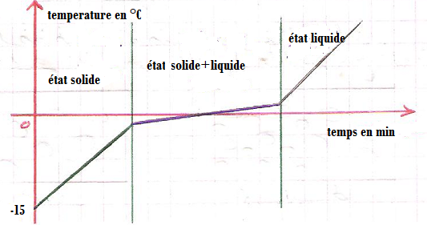](http://www.adrarphysic.fr/)

[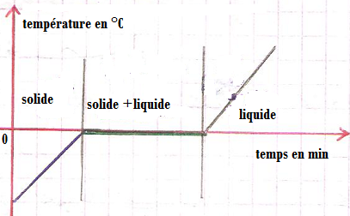](http://www.adrarphysic.fr/)

1. Légender le schéma de distillation par les mots suivants :

[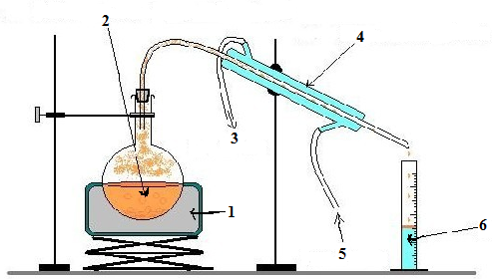](http://www.adrarphysic.fr/)

**Distillat – Entrée d’eau froide – Sortie d’eau tiède – Réfrigérant –**

**Chauffe ballon – Eau salée.**

|  |  |  |
| --- | --- | --- |
| 1. .......................................... | 2. ..................................................... | 3. ....................................... |
| 4. .......................................... | 5. ..................................................... | 6. ....................................... |

1. Donner le nom de cette technique :…………………………………..……………………………..
2. Donner le nom de l’eau obtenu ?..................................................................................